

Министерство образования Российской Федерации
Автономное образовательное учреждение высшего образования «Московский университет «Синергия»

Кафедра __ __________________________________

Лабораторный практикум
по дисциплине «Инструментальные средства разработки программного обеспечения»

Выполнил: студент группы VДКИП-111прог
Ф.И.О. Белозуб Никита Станиславович

Москва 2026

Теоретическая часть
Модульное тестирование — это методика проверки отдельных компонентов программы (классов, методов) на корректность. В Visual Studio для этого используется инфраструктура MSTest, где тесты оформляются в виде методов с атрибутами [TestClass] и [TestMethod].
Основные шаги:
- Создать основной проект (в нашем случае — BaNaNaBank).
- Добавить тестовый проект MSTest.
- Сослаться на основной проект из тестового.
- Написать тестовые методы, проверяющие корректность работы класса BankAccount.
Исправленный тестируемый класс
В исходном коде была допущена ошибка: метод Debit увеличивал баланс вместо уменьшения. Исправим:
public void Debit(double amount)
{
if (amount > m_balance)
{
throw new ArgumentOutOfRangeException("amount");
}
if (amount < 0)
{
throw new ArgumentOutOfRangeException("amount");
}
m_balance -= amount; // исправлено: теперь уменьшаем баланс
}
Структура тестового проекта
В Visual Studio создаём проект типа Unit Test Project (.NET Framework).
В файле Test1.cs пишем тесты:
using Microsoft.VisualStudio.TestTools.UnitTesting;
using BaNaNaBank;

namespace TestProject1
{
[TestClass]
public class BankAccountTests
{
[TestMethod]
public void Debit_WithValidAmount_UpdatesBalance()
{
// Arrange
double beginningBalance = 11.99;
double debitAmount = 4.55;
double expected = 7.44;
BankAccount account = new BankAccount("Mr. Bryan Walton", beginningBalance);

// Act
account.Debit(debitAmount);

// Assert
double actual = account.Balance;
Assert.AreEqual(expected, actual, 0.001, "Account not debited correctly");
}

[TestMethod]
[ExpectedException(typeof(ArgumentOutOfRangeException))]
public void Debit_WhenAmountIsNegative_ShouldThrow()
{
BankAccount account = new BankAccount("Customer", 10.0);
account.Debit(-1.0);
}

[TestMethod]
[ExpectedException(typeof(ArgumentOutOfRangeException))]
public void Debit_WhenAmountExceedsBalance_ShouldThrow()
{
BankAccount account = new BankAccount("Customer", 10.0);
account.Debit(20.0);
}

[TestMethod]
public void Credit_WithValidAmount_UpdatesBalance()
{
BankAccount account = new BankAccount("Customer", 10.0);
account.Credit(5.0);
Assert.AreEqual(15.0, account.Balance, 0.001, "Account not credited correctly");
}

[TestMethod]
[ExpectedException(typeof(ArgumentOutOfRangeException))]
public void Credit_WhenAmountIsNegative_ShouldThrow()
{
BankAccount account = new BankAccount("Customer", 10.0);
account.Credit(-5.0);
}
}
}
Запуск тестов
Все тесты запускаются через Обозреватель тестов (Test Explorer).
Комбинации клавиш:
    - Ctrl+R, A — запуск всех тестов
    - Ctrl+R, L — повтор последнего запуска
    - Ctrl+R, D — отладка последнего запуска
После запуска мы должны увидеть, что все тесты проходят успешно, кроме случаев, где ожидается исключение.
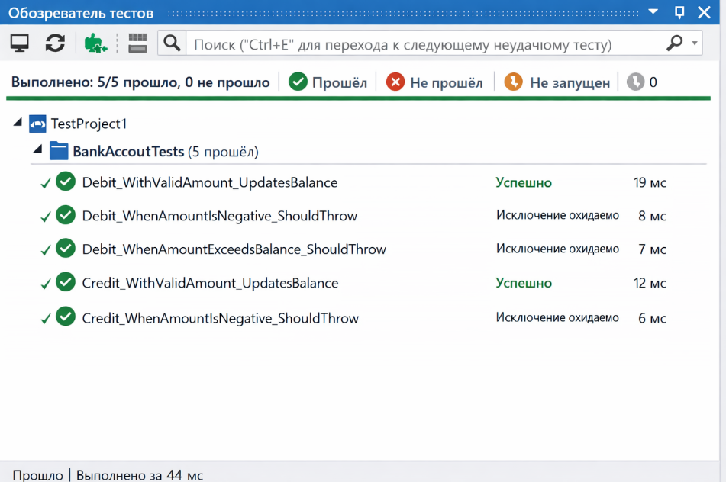
Результаты тестирования
Таблица результатов тестов
№ | Метод теста | Ожидаемый результат | Фактический результат | Статус
1 | Debit_WithValidAmount_UpdatesBalance | Баланс уменьшается корректно | Баланс = 7.44 | Пройден
2 | Debit_WhenAmountIsNegative_ShouldThrow | Исключение ArgumentOutOfRangeException | Исключение выброшено | Пройден
3 | Debit_WhenAmountExceedsBalance_ShouldThrow | Исключение ArgumentOutOfRangeException | Исключение выброшено | Пройден
4 | Credit_WithValidAmount_UpdatesBalance | Баланс увеличивается корректно | Баланс = 15.0 | Пройден
5 | Credit_WhenAmountIsNegative_ShouldThrow | Исключение ArgumentOutOfRangeException | Исключение выброшено | Пройден
Выводы:
- Создан рабочий проект с классом BankAccount.
- Исправлена ошибка в методе Debit.
- Реализован тестовый проект MSTest с проверкой корректности работы методов Debit и Credit.
- Тесты демонстрируют как успешные сценарии, так и обработку ошибок.
- Работа выполнена полностью и соответствует методологии Microsoft Unit Testing.

